Menù: Patente e Punti
Dai tre puntini e seguendo il percorso:
'Codice della Strada' ▶
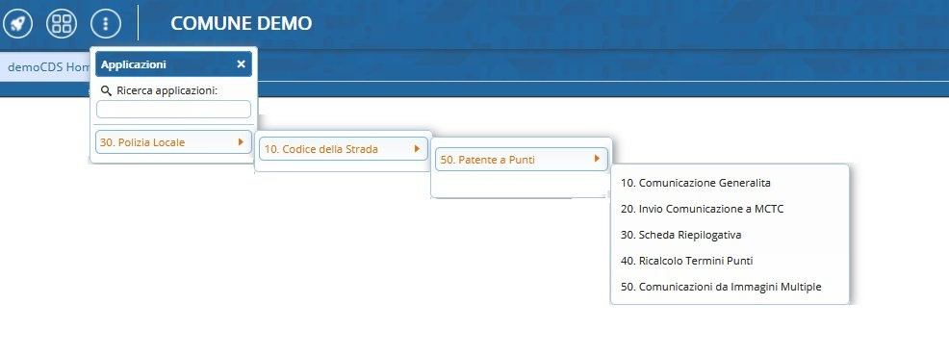
Potremmo vedere una panoramica delle sottosezioni che offre la voce “Patente Punti”.

Introduzione alle funzioni delle sottosezioni

Le sotto-sezioni di “Patente Punti” hanno le seguenti funzioni:

- Comunicazione generalità: permette di inserire le generalità dell’effettivo contravventore e di definire gli estremi del documento (patente) per la successiva decurtazione del punteggio con comunicazione alla motorizzazione

- Invio comunicazione a MCTC: comunica gli estremi della sanzione ed esegue per via telematica la decurtazione dei punti patente mediante collegamento con la MCTC

- Scheda riepilogativa: compone una scheda riepilogativa attraverso la quale è possibile visualizzare, filtrare o riordinare i verbali riportanti sanzioni che prevedono la decurtazione di punti patente, fornendo il dettaglio di questi verbali e le scadenze per le relative notifiche alla MCTC.

- Ricalcolo termini punti: Ricalcola i termini delle scadenze delle decurtazioni dei punti patente a seguito della modifica dei relativi parametri del programma.
visualizzazioni.

